Илона Эндрюс - Сандра
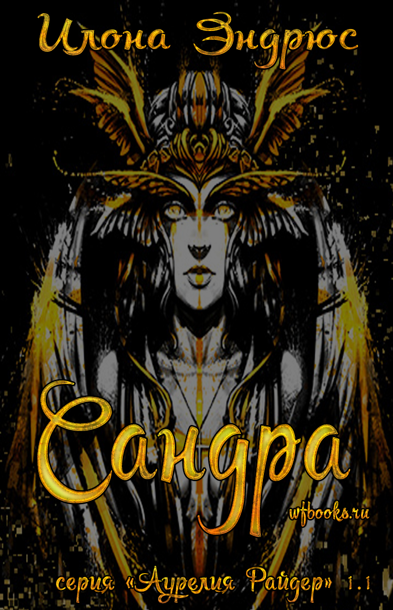

Переведено специально для группы
˜”*°•†Мир фэнтези†•°*”˜ http://Wfbooks.ru
Оригинал: Sandra
Автор: Ilona Andrews / Илона Эндрюс
Серия: Аурелия Райдер #1.1 / Aurelia Ryder #1.1
Переводчик и редактор: dias (Дианова Светлана)
Вычитка: SD

Очень коротенькая история с Кейт

Иногда всё складывается идеально. А иногда ты бываешь Сандрой.
- Как ты могла, Сандра? Как ты могла?
Кольт, муж Сандры, определённо обладал талантом к драматизму. Я не могла видеть его со своего места на крыше, но он так старался, что в итоге получилось даже лучше. Когда ты называешь ребёнка в честь лошади и пистолета, жди драмы.
- Гарпия? Чёртова гарпия?
Я сделала глоток яблочного сидра из фляги и слегка потянулась, поправляя меч на спине. Сегодняшняя магическая волна была сильной. Солнце медленно садилось, и его красные лучи пробивались сквозь наступающие летние сумерки. В центре Кэндлер-парка стоял очаровательный двухэтажный дом ремесленника. На севере виднелись деревья Кэндлерского леса, а на северо-востоке - шпиль местной церкви.
В мире после Сдвига церкви, особенно те, где было много прихожан, были островками безопасности. Вера обладала силой, и дом рядом с церковью стоил дороже. Кольт и Сандра заплатили целое состояние за более безопасное место для воспитания детей. Их дом был выкрашен в идеальный бежевый цвет, двор был ухоженным, а машины всегда чистыми. Для Кольта внешний вид был важен. Он был из тех мужчин, которые оставляют пассивно-агрессивные записки на пороге соседей, пока их жены нет дома, потому что те забыли вынести мусор. Я видела, как он это делал.
- И что мне с этим делать, Сандра? Должен ли я объяснять нашим друзьям, что каждый месяц у моей жены вырастают перья и когти, и она превращается в чёртову гарпию?
Сидящий рядом со мной Тедди Джо вздохнул и пробормотал:
- Можно подумать, что его это больше беспокоит, чем вся та кровь на ней. Твоя жена пропадает на три дня, а потом приходит домой вся в крови. Разве ты не должен отвезти её в больницу или ещё куда-нибудь?
Когда всё идет хорошо, в браке отлично живется. Пока вы оба в безопасности, здоровы и зарабатываете достаточно денег, достичь гармонии не так уж сложно. Но рано или поздно случается трагедия, горе или финансовые проблемы, и тогда становилось ясно, прочный ли ваш брак.
- Ты хоть раз подумала о моих чувствах? Ты хоть раз подумала о том, в какое положение ты меня ставишь?
Тедди Джо нахмурился.
Солнце почти село, но воздух всё ещё был жарким и влажным. Я скучала по прибрежному бризу. Раньше я охотилась в Атланте, но уже давно переехала. Теперь мой дом - Уилмингтон. Муж построил для нас крепость на берегу моря. Если бы мы были там сейчас, я бы сидела на балконе и слушала шум прибоя.
Мы с мужем каждое лето возвращались в город, чтобы наш сын мог провести время с бабушкой, дедушкой и друзьями, которых он видел раз в год. Я почти перестала работать в Атланте, но когда старый друг просит тебя об одолжении и просит помочь найти человека, похищенного культом Эмпузы, приходится делать исключения. Особенно если он платит тебе домашним сидром. Пей сколько влезет.
- А как же дети? Ты подумала о детях? Что мы им скажем? Как, по-твоему, пройдёт этот разговор? Привет, Анна и Джордан, ваша мама узнала, что она чёртово чудовище.
- Я надеру ему задницу, - прорычал Тедди Джо.
- Это не твоя война.
- Отвратительная мерзость, покрытая перьями!
Тедди Джо наклонился вперёд. Его глаза стали абсолютно чёрными.
Я положила руку ему на предплечье.
- Пусть она это сделает. В этом и суть.
- Грязный, отвратительный, чёртов монстр, который...
- Двадцать восемь дней, - сказала Сандра. Её голос звучал холодно и чётко.
- Что?
- Трансформация происходит не каждый месяц. Она происходит каждые двадцать восемь дней. Это связано с лунным циклом.
- Какого хрена меня должно волновать, сколько это занимает? Это вообще сейчас важно?
- Тебя это не волнует, потому что я тебе объяснила. Потому что ты мой муж, и для тебя это должно быть важно, раз это важно для меня. Но ведь тебя никогда не волновало то, что важно для меня, не так ли, Кольт?
Тедди Джо потёр руки.
- Как ты можешь так говорить?
- Я не уродлива и не отвратительна. Я - βασιλεία. Мой род - королевский. Из всех гарпий Атланты только я могу произвести на свет Πρίγκιπας.
- Кого это, чёрт возьми, такого?
- Принца, Кольт. Моей магии тысячи лет. Мой род был благословлён Афиной. Мои силы передаются по наследству. Поэтому, когда мы будем разговаривать с детьми, мы скажем им, что они тоже королевских кровей. Наша дочь будет βασιλεία, как и я. Наш сын будет принцем, гарпией мужского пола, одним на десять тысяч.
- О, хрена лысого, - голос Кольта дрожал. - Ты заразила детей своей мерзкой болезнью. Ты… Ты…
Он захлебнулся словами, пятясь, вышел на крыльцо. Это был высокий мужчина с широкими плечами, в чёрной футболке и джинсах, с тёмными волосами, собранными в пучок.
Сандра шагнула вперед.
Гарпии бывают разных видов, но самый распространённый - чёрный гриф с тёмно-коричневыми перьями и светлыми когтями. Сандра грифом не была.
Её перья были рыжевато-коричневыми с кремовыми вкраплениями. Они покрывали её огромные лапы хищной птицы, а когти служили непреходящим напоминанием о том, что до того, как стать птицами, они были ужасными ящерицами. Начиная с середины бедра, её тело было типично женским: широкие бёдра, гибкая талия и пышная грудь, покрытая мягким пухом кремового цвета. У неё была длинная шея и красивое царственное лицо. С головы ниспадал пучок длинных бурых перьев. Огромные крылья расправились за её спиной, словно пернатая мантия силы, и заканчивались хищными лапами с трёхдюймовыми когтями.
- Athene noctua. - Тедди Джо улыбнулся.
Гарпия-сова пристально посмотрела на своего мужа.
- Останься рядом со мной или уходи.
- Что?
- Останься со мной или уходи. Выбирай.
Он покачал головой, развернулся и зашагал по улице.
- Мама? - позвал детский голос.
Королева гарпий обернулась. Её лицо озарила тёплая, прекрасная улыбка.
- Да, милая?
- Теперь мы можем перестать прятаться?
- Да, милая. Мы больше не будем прятаться. Собирайте вещи. Мы уходим.
Я сделала ещё один глоток сидра. Всё хорошо, что хорошо кончается.
- Кстати, - сказал Тедди Джо. - Ты не поверишь, кого я видел в городе прошлой ночью.
- Я бы так и сделала.
Его брови поползли вверх.
- Ты уже знаешь.
Конечно, я знала. Это же был мой ребёнок.
- Я так понимаю, она не вернулась домой, потому что если бы вернулась, ты бы мне сказала.
Похоже нет. Я не видела её вживую восемь лет.
- Чем она занималась?
- Выходила из маленькой церквушки на окраине Уоррена. Я не стал подходить слишком близко. Эта девушка - настоящий магический радар.
Так и есть. Если бы он подобрался достаточно близко, она бы его засекла.
- Она выглядела иначе. Если бы не её магия, я бы никогда не узнал, что это она. Что, чёрт возьми, произошло?
Я вздохнула.
- Это долгая история.
- Ты хочешь, чтобы я нашёл её для тебя?
- Нет.
Я поговорила с тётей. У Розы Тигра было много талантов, но ложь не входила в их число. Обычно она без умолку болтала о внучке, но на этот раз она сказала мне, что «ребёнок» ушёл по какому-то делу.
Что-то происходило. Мой ребёнок был в этом замешан, тётя знала об этом, но ни один из них не сказал мне ни слова. Было почти больно наблюдать за тем, как Эрра изворачивается, пытаясь уйти от темы. Они обе ненавидели лгать, поэтому просто держали всё в себе.
- Она скучает по дому, - сказала я ему. - Она хочет вернуться домой. То, что она так близко, но не бросила всё и не появилась у меня на пороге, значит, что она не может. Я ей доверяю. Она попросит меня о помощи, если ей понадобится.
Тедди Джо покачал головой.
- Я тебя больше не узнаю. Ты ли это, тот самый человек, который пугался каждый раз, когда чихал твой сын?
Сандра вышла на подъездную дорожку, ведя за собой двоих детей: пятилетнего Джордана и девятилетнюю Анну. У обоих были рюкзаки. Джордан держал в руках плюшевого мишку. Они взяли с собой немного вещей.
- Дети взрослеют, - сказала я ему. - Больно, конечно, но нужно дать им свободу.
Сандра обернулась и помахала нам.
Тедди Джо посмотрел на меня.
- Нет, - сказала я ему. - Я не буду этого делать. Последние два дня я болталась в этой сбруе, которую ты называешь страховочным поясом, пока ты летал по всему этому чёртовому городу. Ты меня не понесешь. Спусти меня с крыши, и я пойду домой пешком.
- Все, что ты захочешь.
Танатос расправил чёрные крылья и подхватил меня. Воздух вокруг нас зашумел, и он опустил меня на подъездную дорожку.
- Спасибо тебе за всё, - сказала мне Сандра.
- Было приятно.
Тедди Джо подхватил Джордана. Анна взмахнула крыльями, и вся четвёрка взмыла в небо.
Я несколько секунд наблюдала за ними, затем развернулась и пошла по улице. Жить с двумя оборотнями-львами означало постоянно учитывать, что они хотят есть. Мне нужно было приготовить ужин и отстирать футболку от крови сектантов.

Βασιλεία (древнегреческое) — существительное женского рода, которое означает «царство», «царствование», «царская власть» или «владение».
Πρίγκιπας (древнегреческое) - принц, князь.
Домовой (степной) сыч, семейство совиных.

